________________________________________________
(наименование организации – заполнить)

УТВЕРЖДАЮ
Должность ____________________
____________ / ____________
«____» ______________ 2026 г.
(поля подписи оставлены пустыми)

ДЕТЕКТИВНАЯ ДОСКА (Detective Board)
Локальный офлайн нейро-символический следователь по рассказам о Шерлоке Холмсе

ОПИСАНИЕ ПРОГРАММЫ
программного комплекса
ГОСТ 19.402-78

Обозначение документа: ____________ (присваивается организацией)

Авторы:
Верховых Егор
Стрижевский Андрей
Парамонов Даниил
Приц Артём

Комплект программной документации ЕСПД, документ 3 из 8
Версия комплекса: 0.0.1 (pyproject.toml); состояние репозитория: main, коммит 16122fc
Дата составления: 30.10.2026. Статус: черновик, не согласован

2026

ЛИСТ СОГЛАСОВАНИЯ
Подписи, фамилии и даты не заполнены: документ составлен по состоянию репозитория и не согласован ни с кем.
Роль | Должность | Фамилия И. О. | Подпись | Дата
Разработал
Проверил
Нормоконтроль
Утвердил

СОДЕРЖАНИЕ
1 ОБЩИЕ СВЕДЕНИЯ 4
2 ФУНКЦИОНАЛЬНОЕ НАЗНАЧЕНИЕ 4
3 ОПИСАНИЕ ЛОГИЧЕСКОЙ СТРУКТУРЫ 5
3.1 Архитектура: контекст и контейнеры 5
3.2 Модули программы 7
3.3 Поток подготовки данных 8
3.4 Поток обработки вопроса 9
3.5 Модель данных 10
3.6 Символический слой: правила R1–R3 и метки 12
3.7 MCP-контракт 13
3.8 HTTP-интерфейс 15
3.9 Веб-интерфейс 15
4 ИСПОЛЬЗУЕМЫЕ ТЕХНИЧЕСКИЕ СРЕДСТВА 16
5 ВЫЗОВ И ЗАГРУЗКА 16
6 ВХОДНЫЕ ДАННЫЕ 17
7 ВЫХОДНЫЕ ДАННЫЕ 17
ЛИСТ РЕГИСТРАЦИИ ИЗМЕНЕНИЙ 18

Документ – черновик: составлен по материалам репозитория и измерениям, лежащим в docs/spike/results/ и docs/perf/; человеком не проверен и никем не согласован. Подписи, должности, даты согласования и обозначение документа оставлены пустыми намеренно.
Условные обозначения статуса сведений в комплекте. [Измерено] – число взято из файла отчёта, путь указан рядом. [Не измерено] – измерения нет. [План] – описано в проектных документах, в коде отсутствует или выключено. [Заполнить] – поле оставлено пустым для человека.

1 Общие сведения
Таблица 1 – Сведения о программе
Параметр | Значение
Обозначение | Detective Board, версия 0.0.1 (pyproject.toml); репозиторий AndrewStrizhevskiy/detective-board
Языки реализации | Python 3.12 (ядро, сервер, правила, конвейер), JavaScript ES-модули (интерфейс web/), shell (скрипты scripts/)
Необходимое программное обеспечение | uv, just, Ollama с моделями bge-m3, qwen3:4b-instruct, qwen3:4b; SQLite с FTS5; современный браузер
Библиотеки (pyproject.toml) | pydantic >=2.9,<3; sqlite-vec 0.1.9; mcp >=2.3,<3; starlette 1.9.0; uvicorn 0.54.0
Состав | 8 подпакетов src/detective_board/ (agent, api, extract, graph, index, mcp, retrieval, symbolic); тесты: 67 файлов test_*.py в tests/ и тесты интерфейса в tests/web_js/

2 Функциональное назначение
Программа отвечает на вопросы по корпусу из 20 рассказов о Шерлоке Холмсе дословными цитатами, находит противоречия и проверяет алиби детерминированными правилами R1–R3, отказывается отвечать при отсутствии опоры в тексте и показывает ход расследования (граф фактов, трассу шагов, объяснения выводов). Классы решаемых задач: поиск по тексту (факт, цитата, кто сказал); вопросы о связях сущностей; хронология; алиби и таблица присутствия; противоречия; доска исключения по алиби для сцены преступления.

3 Описание логической структуры

3.1 Архитектура: контекст и контейнеры
Исходные описания – docs/architecture/c4.md (диаграммы Mermaid, раздел «Статус: черновик, фаза 0»). Диаграммы перерисованы в Graphviz и приведены к реализованному состоянию: граф хранится в SQLite (Ladybug не используется, ADR-0002), фреймворк интерфейса – без сборки, API – Starlette, символический слой реализован. Исходники диаграмм – docs/gost/diagrams/*.dot.
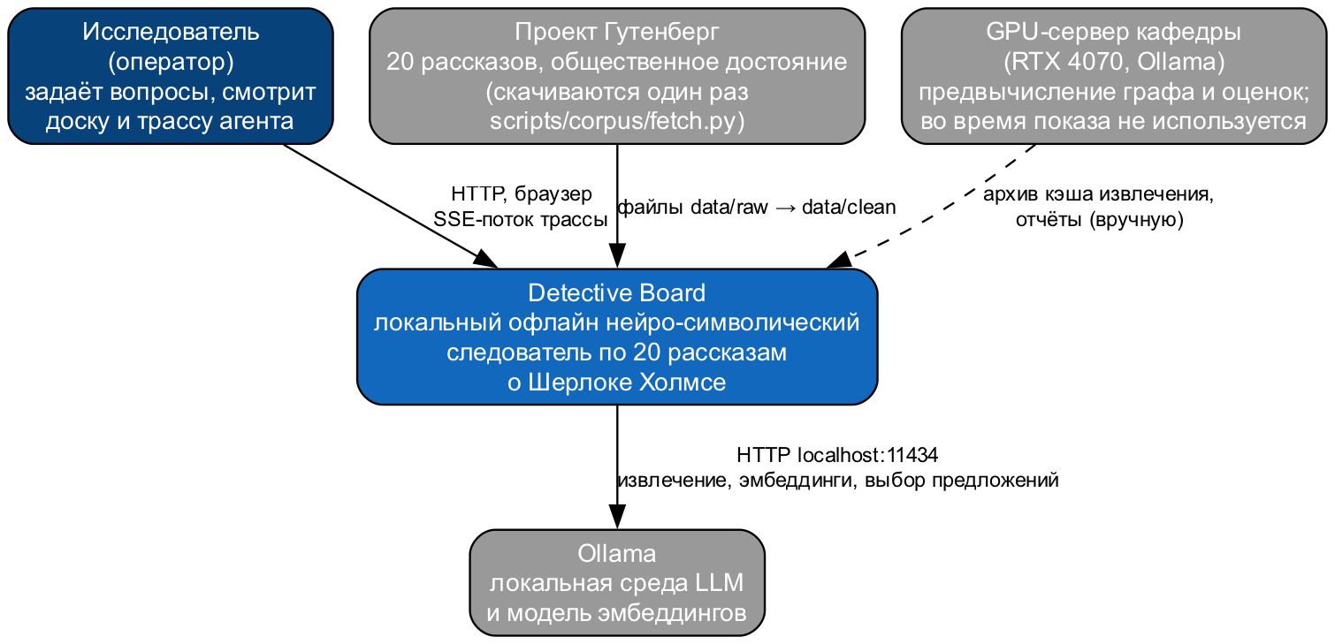
Рисунок 1 – Системный контекст (C4, уровень 1)
Система работает на одной машине. Внешние участники: исследователь (оператор) работает в браузере; Ollama предоставляет локальные модели; корпус загружается с Проекта Гутенберг один раз; GPU-сервер используется только для предварительных вычислений и во время работы системы не нужен.
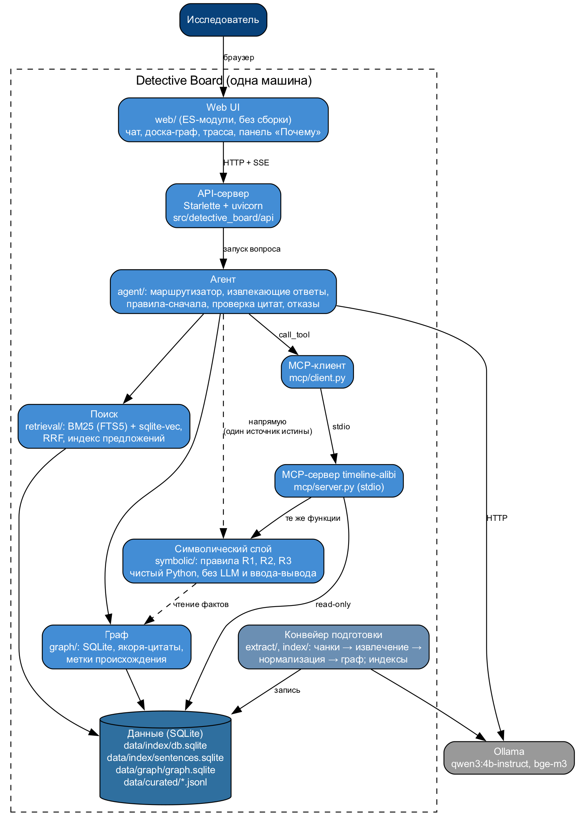
Рисунок 2 – Контейнеры и модули (C4, уровень 2)
Агент и MCP-сервер timeline-alibi вызывают одни и те же функции модуля symbolic/ – результат правила не зависит от пути вызова. MCP-сервер открывает граф только на чтение.

3.2 Модули программы
Таблица 2 – Каталоги src/detective_board/
Модуль | Назначение | Ключевые файлы
extract/ | Схема извлечения, привязка цитат (ground.py), ремонт полей (repair.py), нормализация времени и высказываний (normalise.py), проход присутствия (presence*.py), курируемые факты (curated.py), сцены (scenes.py), кэш (cache.py) | pipeline.py, schema_v2.py, run.py
index/ | Сборка индекса фрагментов и индекса предложений | build.py, sentences.py
retrieval/ | Эмбеддинги, поиск BM25 + вектор, слияние RRF, индекс предложений | search.py, store.py, sentences.py, rerank.py (заглушка)
graph/ | Хранилище графа SQLite, якоря, нормализация, источник фактов для правил | schema.py, store.py, facts_source.py, timenorm.py
symbolic/ | Правила R1–R3, модель фактов и результатов, время, места, объяснения | rules/r1_presence.py, r2_order.py, r3_claims.py, api.py
mcp/ | Клиент и сервер MCP, песочница файлов, ошибки | server.py, client.py, tools.py, sandbox.py
agent/ | Маршрутизатор, контекст запроса, извлекающие ответы, ответы «правила сначала», охрана честности, перевод вопроса, память, события | router.py, agent.py, extractive.py, rule_first.py, honesty.py, events.py
api/ | HTTP-сервер: SSE-ответ, граф, источники, состояние; конфигурация; прогрев | app.py, config.py, services.py, sse.py

3.3 Поток подготовки данных
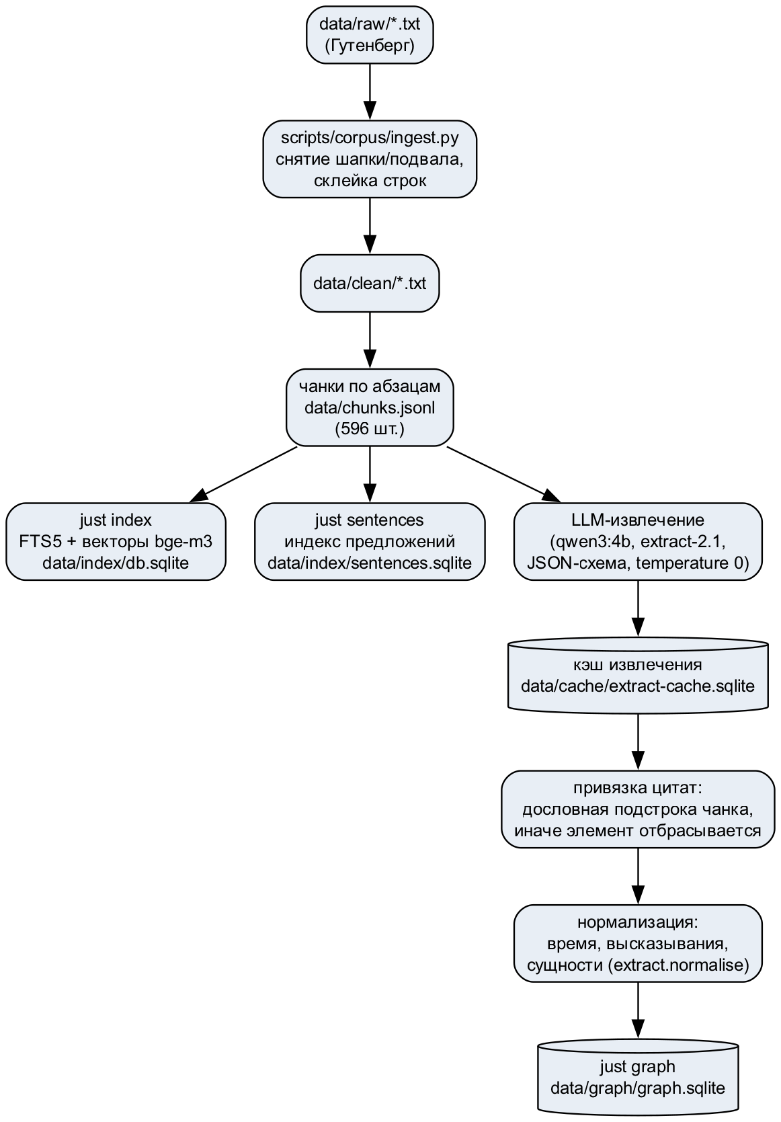
Рисунок 3 – Подготовка данных (выполняется заранее)
Идемпотентность: результат извлечения кэшируется по ключу, в который входят текст фрагмента, тег модели, версия промпта, версия схемы и параметры (docs/team/models.md); повторный запуск не вызывает модель. Элемент извлечения, чья цитата не является точной подстрокой фрагмента, отбрасывается и учитывается в таблице g_dropped.

3.4 Поток обработки вопроса
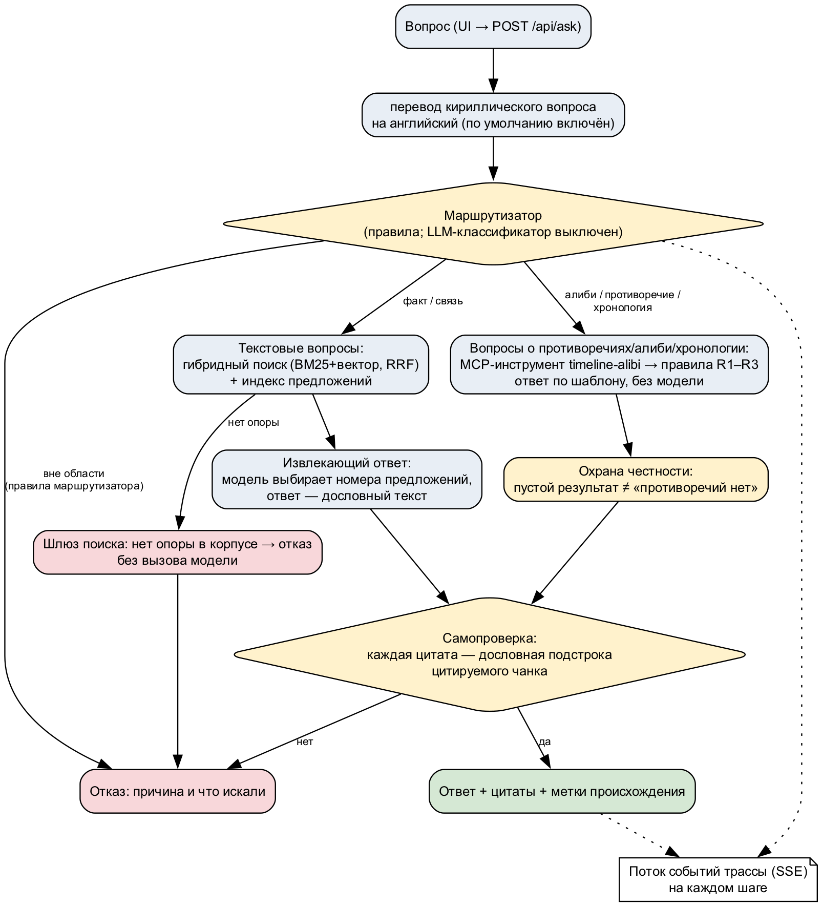
Рисунок 4 – Обработка вопроса агентом
Маршрутизатор – детерминированные регулярные выражения (внекорпусные темы, алиби, противоречия, связи, хронология, таблица присутствия, вопросы о сцене); LLM-классификатор по умолчанию выключен (use_llm_router = false) и в любом случае не выбирает инструмент и аргументы. Модель влияет только на формулировку и на выбор номеров предложений.
Таблица 3 – Режимы ответа (AgentConfig, docs/api.md)
Режим | Когда | Что делает модель
Извлекающий (answer_mode = extractive, по умолчанию) | Текстовые вопросы: факт, связь, текстовая часть вопросов об алиби/противоречиях | Выбирает 1–2 номера предложений (JSON с ограничением); ответ – их дословный текст, метка source_text; при выборе NONE – отказ
Правила сначала (rule_first = true) | Противоречия, алиби, хронология, таблица присутствия, доска сцены | Не вызывается: ответ – шаблон над результатом инструмента; пустой результат даёт честную фразу о покрытии
Генеративный (answer_mode = generate) | Только для сравнения (A/B) | Пишет текст ответа с цитатами; самопроверка цитат
Отказ | Нет опоры (шлюз: min_score 0,018, min_support 0,25), внекорпусная тема, не пройдена проверка цитат | Не вызывается при отказе шлюза

3.5 Модель данных
Граф хранится в одном файле SQLite (data/graph/graph.sqlite, схема в src/detective_board/graph/schema.py, версия построения 3). Узлы: персонаж, место, предмет, событие, высказывание. Каждое ребро и каждый узел события или высказывания несёт якорь – фрагмент, смещения и дословную цитату; сущности привязаны к тексту через таблицу упоминаний.
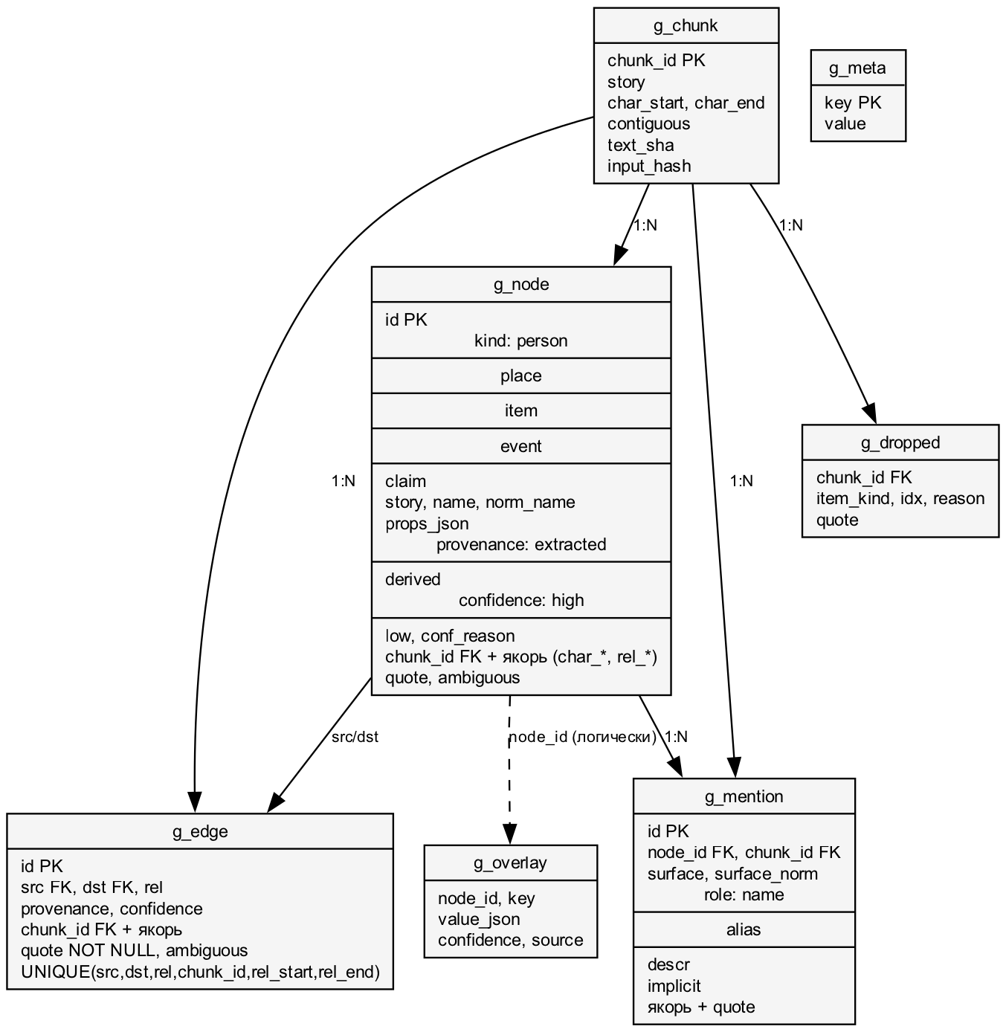
Рисунок 5 – Схема данных графа (SQLite)
Таблица 4 – Таблицы графа
Таблица | Поля и ограничения
g_chunk | chunk_id PK, story, char_start, char_end, contiguous, text_sha, input_hash (хэш текста, извлечения и версий построения)
g_node | id PK; kind ∈ {person, place, item, event, claim}; story, name, norm_name, unnamed; props_json; provenance ∈ {extracted, derived}; confidence ∈ {high, low}, conf_reason; якорь (chunk_id, char_*, rel_*, quote, ambiguous) для событий и высказываний
g_edge | src, dst → g_node; rel; props_json; provenance, confidence; якорь и quote NOT NULL; уникальность (src, dst, rel, chunk_id, rel_start, rel_end)
g_mention | поверхностные формы сущности во фрагменте: surface, surface_norm, role ∈ {name, alias, descr}, implicit, якорь
g_dropped | аудит отброшенных элементов: item_kind, idx, reason, quote
g_overlay | результаты нормализатора и ручные уточнения, переживающие пересборку: день рассказа, структура высказывания; confidence, source
g_meta | служебные пары ключ–значение

Таблица 5 – Индексы поиска
Файл | Таблицы
data/index/db.sqlite | chunks (текст и позиции), chunks_fts (FTS5, токенайзер porter unicode61), chunk_vec (vec0, 1024 измерения, bge-m3), index_manifest
data/index/sentences.sqlite | sent (предложения, смещения внутри фрагмента), sent_fts, sent_vec (vec0 float[1024], косинус), sent_manifest; в рассматриваемом графе 11 018 предложений
data/cache/extract-cache.sqlite | кэш извлечения (ключ → ответ модели)
data/curated/presence_demo.jsonl, scenes.jsonl | курируемые факты присутствия (8 записей) и сцены преступлений (1 сцена)

Примечание: в docs/data-schema.md часть описаний помечена «[P]» (предварительно) и описывает проект; фактической схемой считается код schema.py, retrieval/store.py, retrieval/sentences.py.

3.6 Символический слой: правила R1–R3 и метки
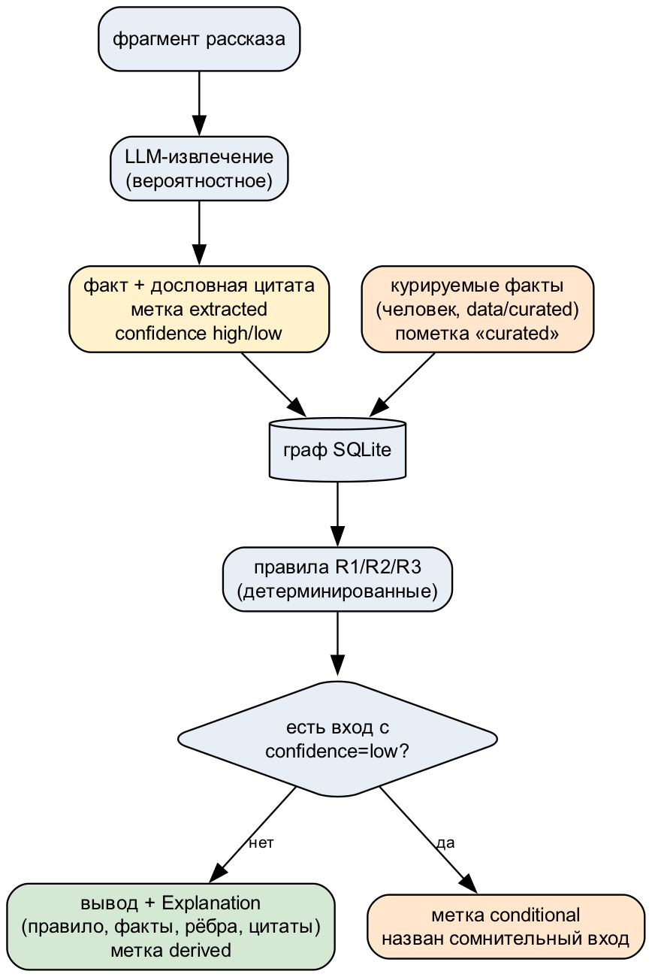
Рисунок 6 – Происхождение утверждений и метки
Таблица 6 – Правила
Правило | Определение | Файл
R1 | Для человека p события e1 ≠ e2 с различными местами и определённо пересекающимися интервалами – violated; определённо непересекающиеся интервалы или совместимые места – consistent; иначе unknown с причиной (PLACE_UNRESOLVED, TIME_UNDECIDED, …). Режимы: scan_presence_conflicts, check_presence (алиби) | symbolic/rules/r1_presence.py
R2 | Граф «раньше» из относительных меток (after/before) и абсолютных времён; транзитивное замыкание; цикл (компонента сильной связности) – violated; пара без пути – unknown (NO_PATH). Функции: find_order_cycles, order_of, timeline | symbolic/rules/r2_order.py
R3 | Структурированное утверждение (о присутствии или порядке) против установленного факта: событие в голосе рассказчика, уверенность high. Несовместимость – violated (claim_incompatible_with_fact), без обвинения свидетеля во лжи; неструктурированное утверждение – unknown | symbolic/rules/r3_claims.py

Перекрытие интервалов: для непрерывных – полуоткрытые (касание не перекрытие), если один из интервалов – момент, то замкнутые. Определённое перекрытие требует точного времени и известного дня; относительное время («на следующее утро») может доказать непересечение разных дней, но не определённое перекрытие. Время в пути между местами не моделируется. Совместимость мест определяется таблицей алиасов и отношением «содержит», а не сходством строк (docs/symbolic-layer.md, разделы 4–5).
Объект объяснения (Explanation) содержит: идентификатор и версию правила, вердикт, признак conditional, код причины, субъект, использованные факты и рёбра (каждый с якорем и цитатой), шаги вывода, множество зависимых извлечённых фактов, слабые факты (weak), недостающее (missing) и примечания. Нарушение без якоря – ошибка (инвариант документа docs/symbolic-layer.md, раздел 3.1).

3.7 MCP-контракт
Собственный сервер timeline-alibi (stdio, src/detective_board/mcp/server.py) строится на SDK mcp и содержит шесть инструментов; контракт – docs/mcp-contracts.md. Агент вызывает их через mcp/client.py (белый список, тайм-ауты, отображение ошибок).
Таблица 7 – Инструменты сервера timeline-alibi
Инструмент | Вход (основное) | Выход (основное)
build_timeline | story, person_id?, place_id?, include_undated, limit ≤ 200 | status ok / insufficient_evidence; события с интервалом, местом, участниками, якорями; undated_count, total_events, curated
check_alibi | story, person_id, window, claimed_place_id? | status supported / contradicted / unknown / insufficient_evidence; свидетельства; provenance derived / conditional; explanation (R1)
find_overlaps | story, person_ids ≤ 10, same_place_only, window?, limit ≤ 100 | пары пересекающихся событий с якорями, provenance, explanation (R1)
find_contradictions | story, person_id?, rules? (R1/R2/R3), limit | findings (правило, provenance, explanation, якоря); пустой список с ok ≠ «согласовано»
presence_table | story, person_id, names?, limit ≤ 100 | строки «где, по чьим словам, цитата», утверждение или отрицание; конфликты R1
scene_board | story, place, window, person_ids?, victim_ids?, limit ≤ 50 | статусы persons: excluded / placed / not_excluded; счётчики; без суждения о виновности

Модель ошибок: домены возвращают обычный результат со статусом; сбои протокола и проверки – объект {error: {code, message, retriable, details}}, коды invalid_input, not_found, ambiguous, insufficient_evidence, timeout, store_unavailable, internal (docs/mcp-contracts.md, раздел 5). Серверный предел времени вызова – 4 с (DeadlineRunner; DETECTIVE_BOARD_TOOL_DEADLINE_S); значения лимитов в контракте помечены как предварительные. Пути чтения файлов ограничены песочницей mcp/sandbox.py.
Планировавшийся сервер заметок evidence-notes и готовые серверы filesystem/fetch в реализации отсутствуют.

3.8 HTTP-интерфейс
Таблица 8 – Маршруты (src/detective_board/api/app.py, docs/api.md)
Маршрут | Назначение
POST /api/ask | Запуск вопроса; ответ text/event-stream, по одному событию на шаг; тело JSON ≤ 16 КиБ, вопрос 1–1000 символов, история ≤ 6 пар; второй одновременный запуск – 429 busy
GET /api/graph/subgraph | Окрестность сущности (0–3 шага, ≤ 200 узлов) с якорями и объяснениями производных рёбер
GET /api/graph/entities | Поиск сущностей для подсказок
GET /api/source/{chunk_id} | Текст фрагмента с подсветкой цитаты (идентификатор проверяется по шаблону, путь к файлу не используется)
GET /api/health | Состояние: Ollama, модели, индекс, граф, MCP, прогрев
GET /api/config | Эффективные несекретные настройки и перечень событий
/ (статика) | Интерфейс из web/

События SSE (agent/events.py): query_translated, route_decided, retrieval_started, retrieval_results, graph_query, graph_results, tool_call, tool_result, enriched_query, answer_token, citation_check, refusal, final; при сбое вместо final приходит run_error с кодом internal, unavailable или timeout. Итоговое событие содержит статус (answered, partial, refused), признак verified, ответ, цитаты с якорями и метки происхождения.

3.9 Веб-интерфейс
Статические файлы web/ (ES-модули app.js, graph.js, trace.js, replay.js, demo.js и др., библиотеки в web/vendor/): строка вопроса и подсказки, панель трассы шагов, доска-граф с карточками сущностей и нитями, панель ответа с цитатами и меткой происхождения, панель «Почему» с объяснением правила, режимы «Записи» и демонстрационные подсказки. Записи прогонов (web/replay/*.json) в интерфейсе помечены как записи, а не живой прогон. Горячие клавиши: / – фокус на вопрос, g – список вместо графа, c – сохранённый прогон, t – последнее событие трассы, Esc – сброс. Подробно – в «Руководстве оператора» (РО).

4 Используемые технические средства
Целевое: ноутбук ThinkPad X1 Carbon 7 поколения (i7-8665U, 4 ядра, 15 ГиБ ОЗУ, без GPU), Linux x86_64. Для предварительных вычислений использовался сервер кафедры (i7-12700K, 96 ГБ, RTX 4070 12 ГБ). Развёртывание показано на рисунке «Схема развёртывания».
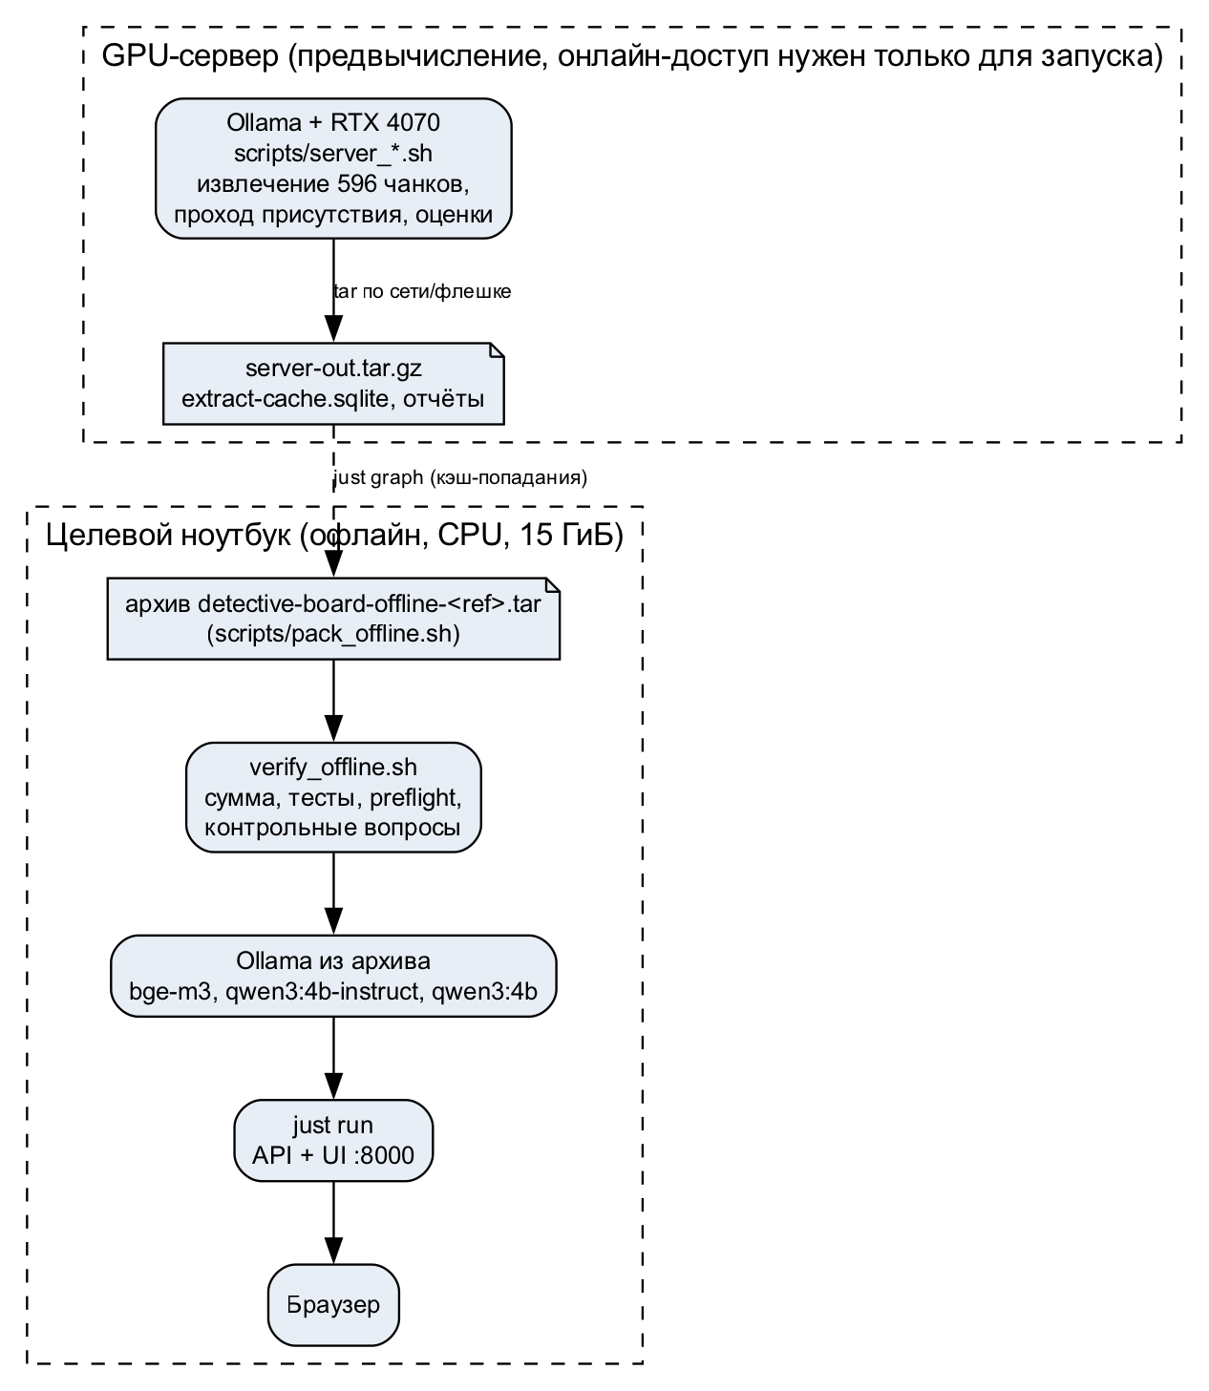
Рисунок 7 – Схема развёртывания: GPU-сервер и целевой ноутбук

5 Вызов и загрузка
Запуск: just run (предварительно проверяет доступность Ollama и моделей скриптом scripts/preflight.py, затем выполняет python -m detective_board.api, адрес http://127.0.0.1:8000). just run --fake запускает интерфейс с фиктивной моделью и тремя заготовленными фрагментами без Ollama и без файлов данных. Загрузка индекса, графа и MCP-сервера происходит при старте; прогрев моделей – api/warmup.py.

6 Входные данные
- Вопрос пользователя (до 1000 символов) и история до 6 пар «вопрос–ответ» (POST /api/ask).
- Корпус: data/clean/*.txt, data/chunks.jsonl; индексы data/index/db.sqlite, data/index/sentences.sqlite; граф data/graph/graph.sqlite; курируемые файлы data/curated/*.jsonl.
- Конфигурация: значения по умолчанию < TOML-файл (--config или DETECTIVE_BOARD_CONFIG) < переменные DETECTIVE_BOARD_<ПОЛЕ> < параметры командной строки.

7 Выходные данные
- Поток событий SSE и итоговое событие final (ответ, цитаты с якорями, метки происхождения, статус).
- Объекты Explanation для выводов правил; подграф и текст фрагментов для интерфейса.
- Отчёты оценки: docs/spike/results/eval-<дата>-<срез>-<sha7>-<хэш конфигурации>-<время>.{md,json,svg} (ни один результат не перезаписывается).

ЛИСТ РЕГИСТРАЦИИ ИЗМЕНЕНИЙ
Изм. | Номера листов (страниц) |  |  | Всего листов | № докум. | Подп. | Дата
 | изменённых | замененных | новых

